Министерство образования, науки и молодежной политики

Краснодарского края

Государственное бюджетное профессиональное образовательное учреждение Краснодарского края «Ейский полипрофильный колледж»

Портфолио результатов освоения

**ПМ.02 Осуществление интеграции программных модулей**

специальность 09.02.07 Информационные системы и программирование

Автор работы:

Ивахненко Дмитрий Валерьевич,

И-22 группа

Руководитель:

Богомолова Светлана Михайловна,

преподаватель

Ейск,

2024 год

**ИНДИВИДУАЛЬНОЕ ЗАДАНИЕ**

**АНАЛИЗ ПРЕДМЕТНОЙ ОБЛАСТИ ДЛЯ РАЗРАБОТКИ ПРОГРАММНОГО ПРОДУКТА**

Задание № 1

Ознакомиться с предложенным вариантом предметной области.

**Предметная область: Отделение почты**

Задание № 2

Отделение почты – объект почтовой связи, осуществляющий приёмку, сортировку, отправку, обработку и доставку почты. Сейчас присутствует проблема в том, что товары постоянно теряются и при выдаче сотрудники почты вынуждены вручную по фамилии отправителя или номеру, если речь идёт о заказе с каких-либо онлайн магазинов, искать посылку.

Задание № 3

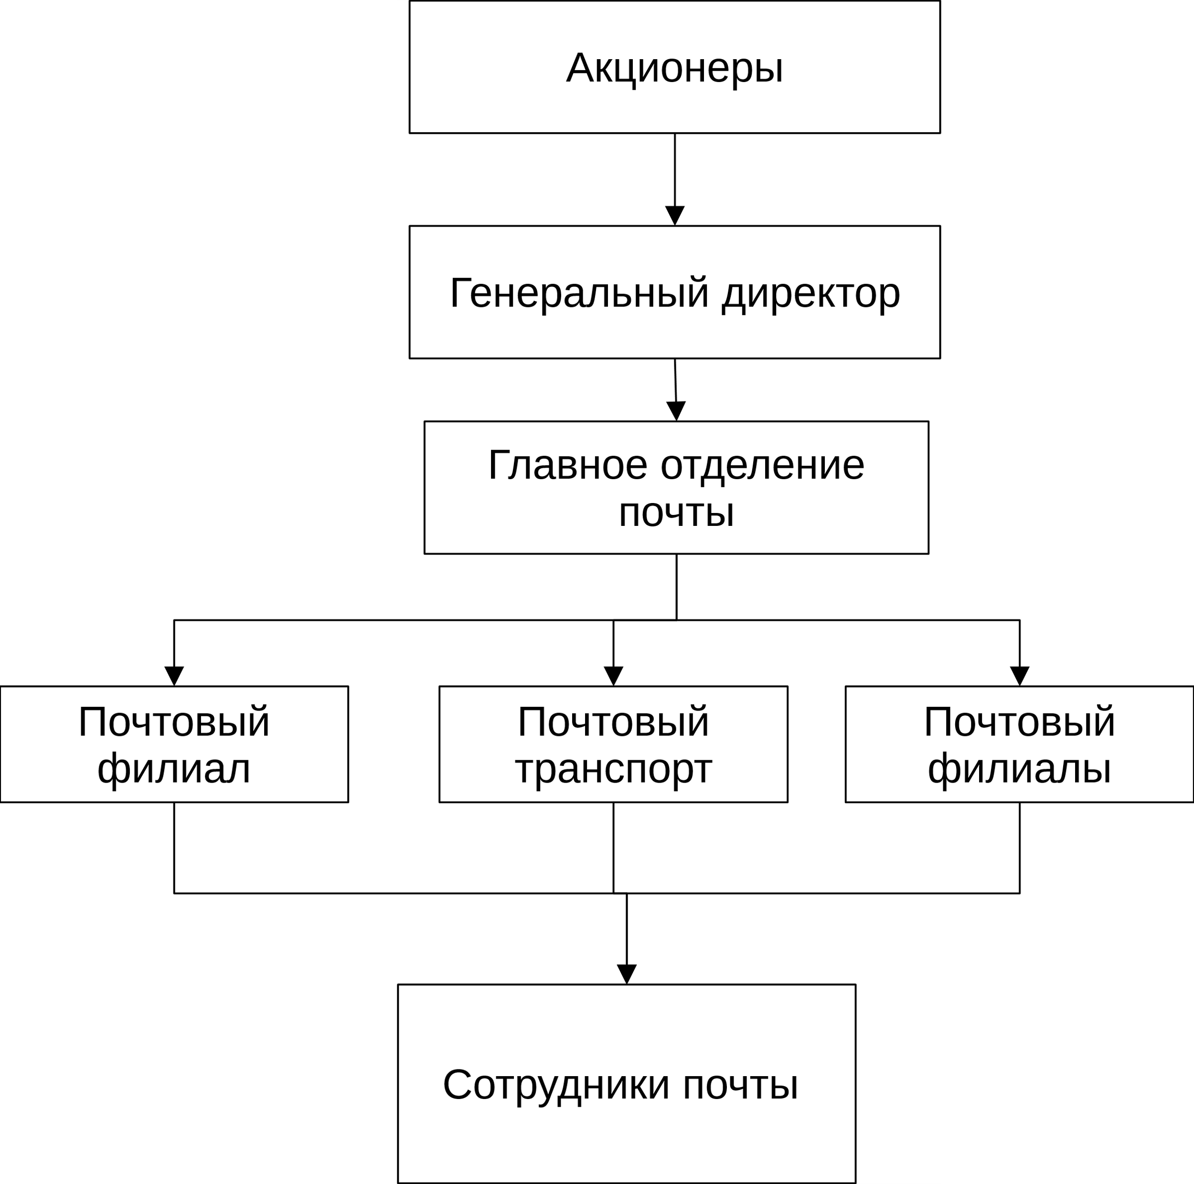

Рисунок 1 — Организационная схема Отделения почты

Задание № 4

В результате анализа предметной области было выявлено что будет автоматизирован процесс выдачи посылок на почте. Цель программного продукта будет автоматическое отслеживание и отправление информации в базу данных о состоянии посылки, а также упрощённая система выдачи посылок клиентам

Задание № 5

Программный продукт будет представлять из себя создание базы данных с хранящейся в ней информации каждой посылки в том числе и её личный номер, благодаря которому с помощью специального оборудования сотрудники почты смогут быстро отслеживать товар на складе и выдавать его, а также состояние товара смогут отслеживать получатели и отправители. Таким образом пользователями будут выступать и сотрудники почты, и граждане.

Задание № 6

1. Потребуется система сканирования принимаемых посылок, сканеры штрих кодов, компьютеры и девайсы, необходимые для базового пользования компьютером
2. Средства коммуникационной техники не нужны для программного продукта
3. Средства организационной техники не нужны для программного продукта
4. Средства оперативной полиграфии не нужны для программного продукта
5. Потребуется рабочая база данных, соответствующий программный код, осуществляющий работу нашей автоматизированной системы и характерное ПО для всей приобретённой техники.

**СОСТАВЛЕНИЕ ТЗ ДЛЯ ПРЕДМЕТНОЙ ОБЛАСТИ**

Задание № 1

Разработать техническое задание для разрабатываемого программного продукта, предназначенное для решения задач автоматизации деятельности предметной области.

Используя анализ предметной области, а также документацию пользователя разработать техническое задание в соответствии с ГОСТ 19.201-78 и ГОСТ 34.602-89.

*Требования к оформлению ТЗ:*

1. Структура ТЗ должна советовать согласно ГОСТ 34.602-89 (не копировать из сторонних источников).
2. ТЗ оформить в MS Word.
3. Текст в программе оформить в соответствии с требованиями: Шрифт - Times New Roman. Пункт, подпункт (заголовок) - кегль 14, материал пункта, подпункта (основной текст) – кегль 12, выравнивание по ширине. Абзацный отступ – 1,25.

**РЕАЛИЗАЦИЯ ПЛАНИРОВАНИЯ РАЗРАБОТКИ ПРОГРАММНОГО ПРОДУКТА В СРЕДЕ MS PROJECT**

Задание № 1

В соответствии с выбранной предметной областью осуществить планирование этапов разработки программного продукта (рисунок 1). Каждый этап должен содержать минимально необходимое количество задач, для полной реализации этапа (время выполнения задач определяется самостоятельно с учетом сложности их реализации).

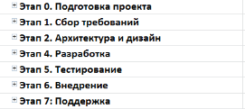

Рисунок 1 — Примерное содержание этапов

Задание № 2

Определить ресурсы и затраты необходимые для реализации программного продукта и назначить их соответствующим задачам (минимальное количество ресурсов 16 единиц, из них 8 трудовых и 8 материальных) (Рисунок 2-3).





Рисунок 2 — Пример ресурсов

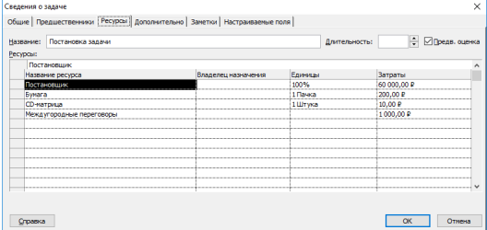

Рисунок 3 — Назначение ресурсов задаче

Задание № 3

Назначить задачам предшественников и осуществить выравнивание загрузки ресурсов (Рисунок 4-5).

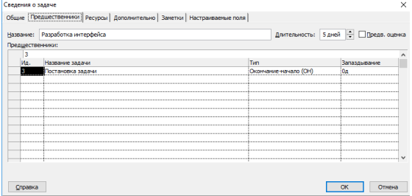

Рисунок 4 — Назначение предшественников

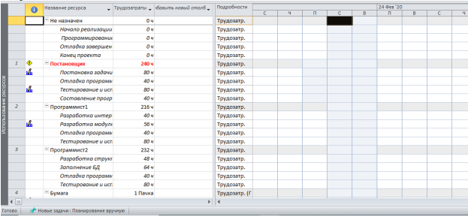

Рисунок 5 — Выравнивание ресурсов

**РАБОТА С СИСТЕМОЙ КОНТРОЛЯ ВЕРСИЙ GIT**

Задание № 1

Создать папку «Project» в этой папке инициализировать репозиторий (скриншоты авторизации в git bash и инициализации репозитория добавляются в отчет). Создать файл под названием «Отчет по проделанной работе», в этот файл необходимо добавить скриншоты выполненной работы в Git Bash.

Задание № 2

Все создаваемые в данной папке файлы передавать под контроль Git.

Задание № 3

Подключить локальный репозиторий к сайту Git hub, для дальнейшей выгрузки файлов на хостинг (выгрузка осуществляется по средствам консольной версии приложения Git «Git Bash») в сроки, установленные преподавателем. Выгрузка локального репозитория на хостинг Git Hub осуществляется по окончанию учебного занятия, на котором оно выполнялось (для оценки прогресса выполнения работы и анализа успеваемости обучающихся), либо в сроки, установленные преподавателем.

Задание № 4

После выполнения каждого этапа работы над заданием, к соответствующим файлам необходимо создать коммит с описанием этапа (в скриншотах должен так же присутствовать вывод коммита).

**ТРЕБОВАНИЯ К ОФОРМЛЕНИЮ ПОРТФОЛИО**

**При оформлении портфолио необходимо придерживаться следующих требований:**

1. **Общие требования**

Текстовый материал работы оформляют на белой бумаге формата А4, ориентация страниц – книжная на одной стороне листа, соблюдая следующие размеры полей: правое –10 мм, левое – 30 мм, верхнее – 20 мм, нижнее –20 мм.

Текст печатается через полтора интервала, цвет шрифта – черный, размер шрифта (кегль) - кегль 14, тип шрифта - Times New Roman. Текст документа должен быть оформлен одним цветом.

Абзацы в тексте начинают отступом 1,25 мм. Расстояние между заголовками раздела и подраздела, а также заголовком и текстом – одна пустая строка.

Фамилии, названия учреждений, организаций, фирм, названия изделий и другие имена собственные в тексте документа приводят на языке оригинала.

Внутри пунктов или подпунктов могут быть приведены списки (перечисления). Они начинаются с новой строки и с абзацного отступа 1,25 мм. Перед каждой позицией маркированного списка следует ставить дефис, а текст начинать со строчной буквы после пробела, в конце ставить точку с запятой. Нумерованный список начинается с цифры, а текст начинать с заглавной буквы после пробела, в конце ставить точку.

*Пример оформления списка:*

*- _______________;*

*1. _______________.*

Любое графическое изображение материала (рисунок, эскиз, схема, фотография, диаграмма, график, компьютерная распечатка, фрагмент ксерокопии, технический рисунок, фрагмент листинга программы и т.д.) в тексте документа считается иллюстрацией и обозначается по тексту как рисунок.

Иллюстрации могут быть расположены как по тексту документа, так и в конце его. При размещении иллюстрации по тексту, её следует располагать в документе непосредственно после текста, в котором она упоминается впервые, или на следующей странице.

Иллюстрации в тексте документа следует обозначать арабскими цифрами, применяя сквозную нумерацию. Например: Рисунок 1, Рисунок 2, Рисунок 3 и т. д.

Иллюстрации должны иметь наименование и, при необходимости, пояснительные данные (подрисуночный текст). Слово «Рисунок» и наименование помещают после пояснительных данных. Точку в конце наименования рисунка не ставят.

*Пример: Рисунок 1 – Детали прибора*

Подпись к рисунку должна быть выполнена без абзацного отступа и выровнена по центру.

При ссылках на иллюстрации следует писать в конце текста *Пример:* (Рисунок 1).

Цифровой материал, как правило, оформляют в виде таблиц, например:

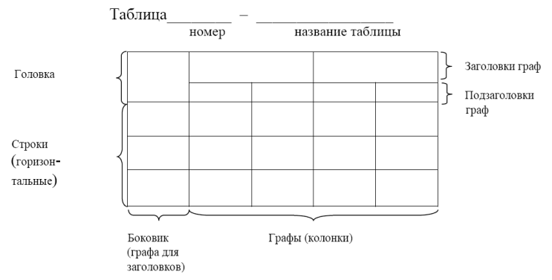

Название таблицы, при его наличии, должно отражать ее содержание, быть точным, кратким. Название следует помещать над таблицей слева, без абзацного отступа в одну строку с ее номером через тире.

Таблицы рекомендуется размещать после первого упоминания о них в тексте и писать *Пример:* (Таблица 1).

1. **Оформление текста**

*Манера изложения научного текста*

Научные и исследовательские тексты отличаются двумя ярко выраженными особенностями в плане манеры изложения автора:

* Научный текст пишется всегда в безличной форме.
* В научном тексте отсутствует диалог с читателем.

В плане манеры изложения научный текст прямо противоположен записи в блоге. Для него неприемлем разговорный стиль. Все пишется жестко и официально.

**Пример научного текста:**

**Неверно:** Я с гордостью рад представить Вам новую программу. Вы когда-нибудь задумывались о том, сколько времени Вы тратите на пустые действия в своей повседневной жизни? Забудьте об этом! Новая программа P организует Ваш день, освободив Вам до 70% свободного времени!

**Верно:** Программное обеспечение P позволяет рационально организовать распорядок дня и освободить до 70% времени.

#### *Лексика научного текста*

Научный текст всегда пишется с использованием слов (лексики), которые характерны для той или иной области знаний. В любой отрасли, будь то юриспруденция, биология, молекулярная физика или любая другая, есть термины, которые знающим читателям известны и не требуют расшифровки. Кроме того, существует общепринятая лексика научных текстов, для которой характерны такие слова как:

* характерно
* соответственно
* исходя из
* следовательно
* применительно
* относительно
* предполагает использование и т.д.

**Пример научного текста:**

**Неверно:** Большие емкости для перевозки жидкостей: нефти и продуктов её переработки часто используются в виде вагонов поездов.

**Верно:** Включение цистерн в состав локомотива характерно для современной транспортной промышленности.

1. **Оформление индивидуального задания**

Оформление работы заключается в поэтапном выполнении заданий портфолио. Пример оформления представлен ниже:

**ИНДИВИДУАЛЬНОЕ ЗАДАНИЕ**

**АНАЛИЗ ПРЕДМЕТНОЙ ОБЛАСТИ ДЛЯ РАЗРАБОТКИ ПРОГРАММНОГО ПРОДУКТА**

Задание № 1

Ознакомиться с предложенным вариантом предметной области.

**Предметная область: Гостиница**

Задание № 2

Добавить материал по выполненному заданию.

Задание № 3

Добавить материал по выполненному заданию.